课标学习心得——核心素养导向的科学课程小初衔接
在《义务教育科学课程标准（2022年版）》（以下简称为“科学课程新课标”）中，有一重大突破，就是打通了义务教育阶段初中和小学的学习阶梯式通道。科学课程新课标中的包含了13个学科核心概念，这13个核心概念内容要求和学业要求都是包含了1到9个年级，贯通了小学与初中的学段衔接。作为一线科学教师，可以利用这一学习进阶通道，在科学核心素养导向下，关注课程内容和科学课程目标，循序渐进地教学，实施好学段衔接，有利于学生顺利进阶到下一学段。
江苏省义务教育阶段在小学设置科学课程，综合性强。初中是分成四门课程，物理、化学、地理、生物，这四门课程是科学课程在初中的延续。义务教育科学课程以习近平新时期中国特色社会主义思想为指导，要把核心素养和学生发展放在首位，以核心素养为导向，在课程的基本理念上能够保持一致性和递进性，这是义务教育科学课程发展的重要方向。
一、小学科学课程和物理课程的联系
小学科学课程是作为一个整体的知识系统来教授的，以学科综合的方式让学生更加全面、更完整地认识真实自然界。作为自然科学中研究生命现象和生命活动规律的基础学科，初中物理学课程是进行分科教授的《义务教育物理学课程标准( 2022 年版) 》(以下简称为“物理课程标准”)中明确提出了“课程设计重衔接”的课程理念,使初中阶段的物理学学习与小学和高中阶段的学习能够有效衔接、循序渐进、连贯一致,引导学生逐步深入地认识物理学的科学本质和重要科学观念^{[1]}。本文以“弹力”为例，通过两个学段之间物理学重叠内容的比较和分析,尝试提出小学科学与初中物理课程有效衔接的几点教学策略,努力打破不同学段之间的壁垒,完善科学知识系统,实现学生科学教育的可持续发展。
将科学课程和初中物理学科核心素养进行对比：初中物理核心素养包含四个方面：物理观念，科学思维，科学探究，科学态度与责任；科学课程核心素养包括四个方面：科学观念，科学思维，探究实践，态度责任^{[2]}。对比二者，不难发现它们是一一对应的关系。具体关系如图1所示：
物理观念
科学思维
科学探究
科学态度与责任
科学观念
科学思维
探究实践
态度责任

物理课程核心素养
科学课程核心素养
图1 科学课程和物理课程核心素养的关系

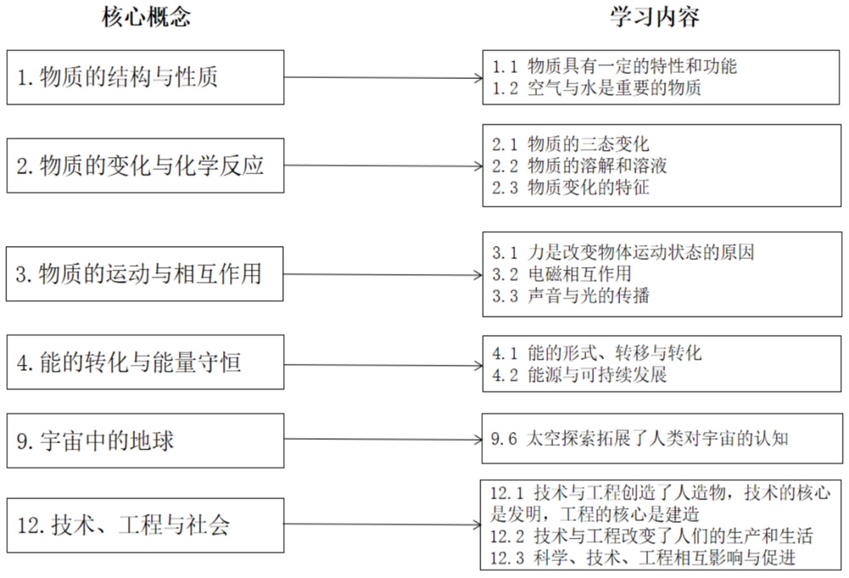
图2 小学阶段学科核心概念与初中物理有关的学习内容图

将二者新课标对比，通过对比分析可以看出，小学科学的内容与初中物理的内容一一对应，对知识的要求基本一致，物理内容是小学内容的螺旋上升阶段，内容知识由浅入深，从相应知识点进行深入的探究学习，通过深入理解概念、推理探究规律以及实验动手操作，培养了学生的分析和计算能力。虽然小学和初中物理的知识模块相似，但在细节上存在显著差异，教学内容从碎片化向系统化的过渡也是其中的一个特点。可以看出，初中物理的学习在感性认识的基础上逐渐转化为抽象的理性认识。
二、核心素养导向的学科衔接
小学科学课程是定性的科学认知和分析过程，涉及的物理内容简单明了，多采用趣味性的实验，多结合生活性经验和简单实验器材，吸引学生的关注，引导学生的思维，更符合小学生的认知水平和知识技能，学生很容易理解。初中物理对知识的本质深入探究，分析和计算能力加强，是定量的科学分析过程，初中物理其实是将小学科学零散知识的整合，将零散的知识系统化，在小学科学的基础上进一步拓展和深入探究，两者之间都是从科学启蒙认识现象延伸到深层次探究本质。

